Муниципальное бюджетное общеобразовательное учреждение
«Средняя общеобразовательная школа № 4»
(дошкольное отделение)

Спортивный досуг со Снеговиком
«Зимние забавы»
Средняя группа

Составила
Инструктор по физ. культуре
Кравчёнок С. И.

г. Ангарск
Цель: укреплять и сохранять здоровье детей, создавать условия для формирования и совершенствования умений и навыков в основных видах движений.
Задачи:
1. Создать атмосферу радости и эмоционального благополучия.
2. Прививать детям любовь к спорту и физкультуре, интерес к спортивным соревнованиям.
3. Совершенствовать двигательные умения и навыки, полученные на физкультурных занятиях.
4. Развивать у детей внимание, ловкость, координацию движений, быстроту, меткость, выносливость, смелость при выполнении упражнений, умение действовать по сигналу.
5. Воспитывать чувство коллективизма и взаимопомощи, доброжелательные взаимоотношения между детьми, отзывчивость, умение согласовывать свои действия, работать в команде.
Оборудование: 2 рукавички, снежки по количеству участников, 2 лопатки, 2 корзины, 2 ведёрка, ориентиры, канат, мармелад по количеству участников.

Ход досуга:

Дети строятся в круг.
Воспитатель: - Кто же в гости к нам спешит? Чтобы это нам узнать, загадку надо отгадать!
Загадка.
С метелкой, в шляпе из ведра-
Директор зимнего двора (Снеговик)

На площадке появляется Снеговик.
Снеговик:
Здравствуйте! Вот и я!
Снеговик я, снеговик!
В холоде я жить привык!
Нарядился, к вам спешил,
Ничего не позабыл!
А скажите мне, ребятки,
Любите играть вы в прятки?
Дети. Да!
Снеговик:
Пошутил немного я, заморожу всех, друзья! Очень я люблю игру «Заморожу». Прячьте руки, прячьте нос, заморожу всех до слез

Игра «Заморожу»

Воспитатель: Знаешь, Снеговик, почему ты не смог заморозить наших детей?
Снеговик: Почему?
Воспитатель: Потому что наши дети занимаются спортом в любое время года. Оставайся с нами и сам всё увидишь.
Снеговик: - Перед тем, как силу, ловкость показать, на разминку надо дружно встать! Кто же следы оставляет на снегу?

Ритмическая гимнастика «Следы».
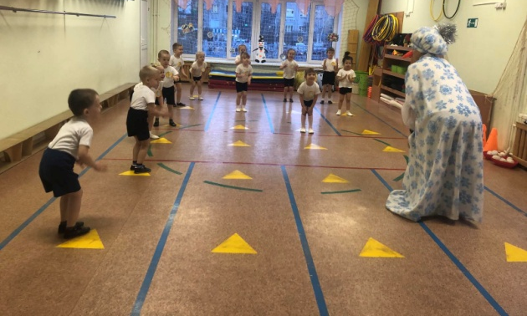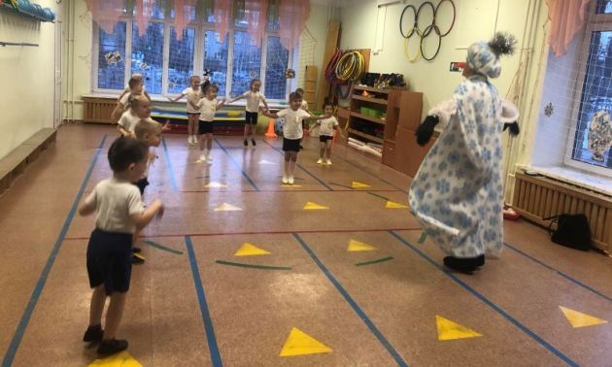
Снеговик: Мы разогрелись, а теперь начнем наши соревнования. Давайте разделимся на две команды: команда «Снежинок», команда «Льдинок».
(Построение друг за другом по командам).
Снеговик: Пора проверить, какие ребятки быстрые.

1 конкурс: «Горячая рукавичка».
(Команды стоят в колонну по одному, по сигналу стартуют, огибают конус и бегут к своей команде, передают рукавичку другому участнику эстафеты).
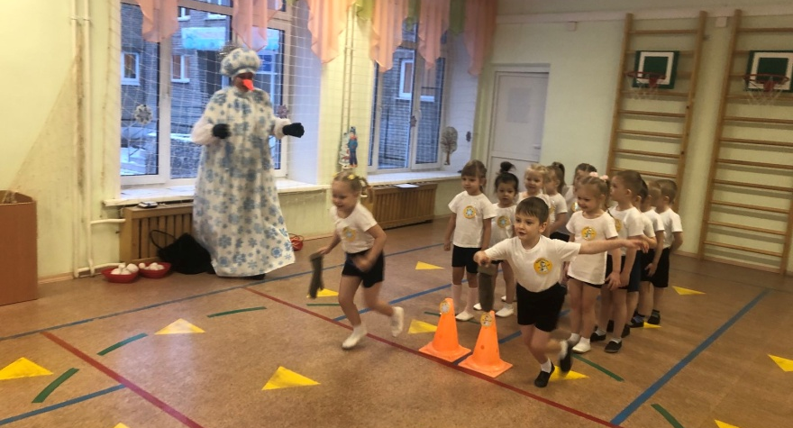
Воспитатель: Молодцы вы все, ребята! Отгадайте - ка загадку.
Снежный шарик сделать можно,
Это ведь совсем не сложно!
Лепим мы не пирожки:
Для игры нужны… (снежки)
Посмотрите сколько у меня снежков. Будем мы снежки лепить, ловко их переносить.
2 конкурс: «Кто быстрее перенесет снежки». (Пронести на лопатке снежный комочек и положить в корзинку. У первых детей в команде в руке лопатка со снежным комом. Необходимо как можно быстрее добежать до линии финиша и положить туда снежный комок. У линии старта передают лопатку).
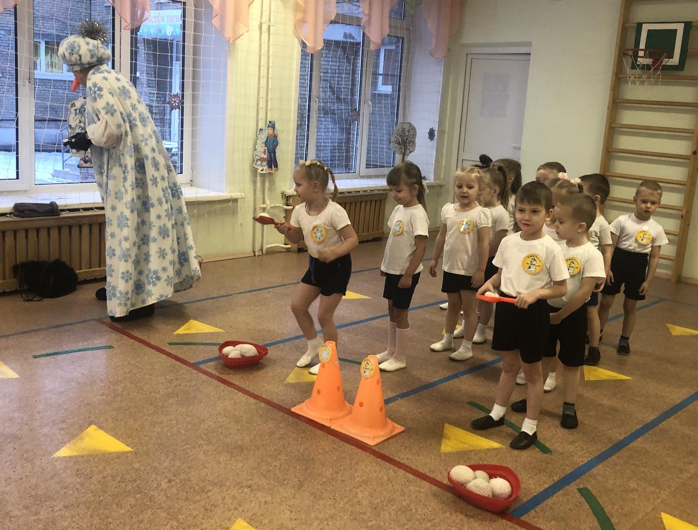
Снеговик: Молодцы, ребята! Много снежков собрали. Продолжаем наши зимние забавы.
3 конкурс: «Прокати ледянку со снежком»
(К ледянке привязана веревочка, на нее положить снежок. Задача: пройти, волоча за собой «ледянку» так, чтобы снежок не слетел).

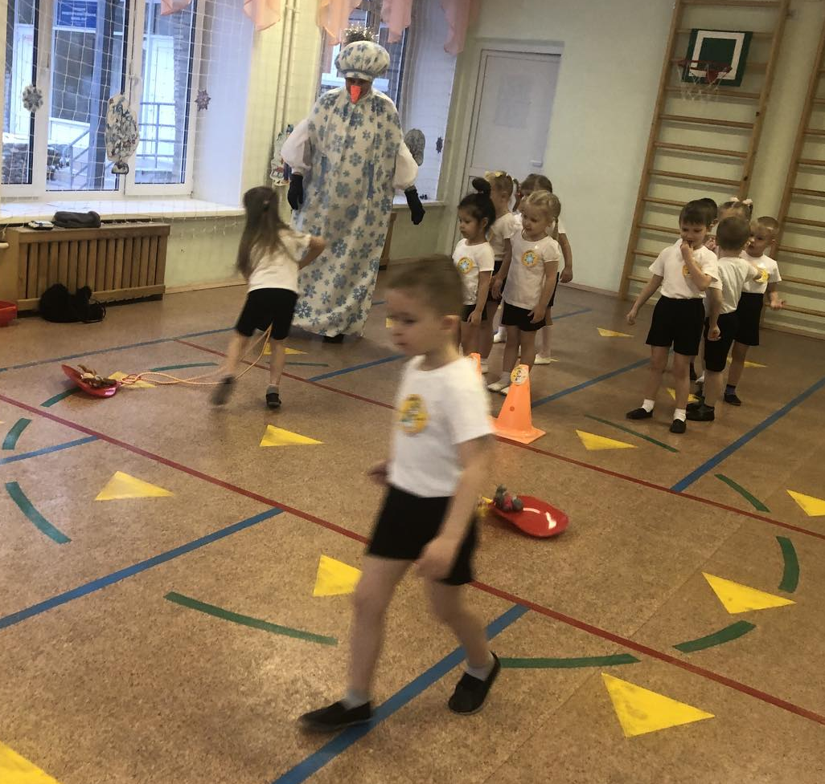
Воспитатель: Молодцы! Снежки с ледянки не слетели!
Снеговик: А теперь пора проверить, насколько сильны ваши команды.
4 конкурс: «Перетягивание каната»

Игра – убыстрялка «Лепим мы снеговика».

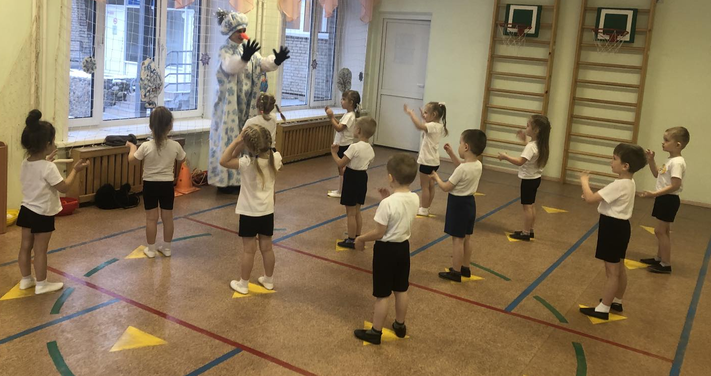
Снеговик: А вы, ребята смелые,
Ловкие, умелые,
Дружные, послушные
Смешные, добродушные.
Наши зимние забавы подходят к концу. Мне хочется отметить, что и ребята из команды «Снежинок», и ребята из команды «Льдинок» дружные, ловкие, весёлые!
Все играли, веселились.
Не устали, а взбодрились.
Пора развлечение завершать,
Пора в детский сад шагать.
Снеговик: Ребята, вы все - молодцы! Были очень активны, замечательно справились со всеми заданиями. Примите от меня съедобные льдинки (мармелад).

Приложение

- Музыка
Выход Снеговика https://disk.yandex.ru/d/JN4hQn1k4_lsVw ,
Хруст снега https://disk.yandex.ru/d/pGVY5XzQ2-f91w
Игра «Слепи снеговика» https://disk.yandex.ru/d/512yCX-QDw2Cig
Ритмическая гимнастика «Следы» https://disk.yandex.ru/d/CCygbDUCB8JjOA
Музыка для эстафет https://disk.yandex.ru/d/zEaHDtJSH6VUiA , https://disk.yandex.ru/d/bZGs5xgQl6iQNg
2. Эмблемы https://disk.yandex.ru/i/gLrJo8YnB6hZmA

